Энергетик: кто он такой?
Работа энергетиком требует большой ответственности и уверенности в себе, ведь именно он обслуживает, разрабатывает, производит и эксплуатирует системы электрического и теплового обеспечения. Профессия энергетика не зря признана одной из самых опасных в мире, ее представители ежедневно - да что там? ежечасно! - сталкиваются с угрозой поражения ударом тока и не только. Несмотря на это, данная специальность все больше набирает популярность у молодых людей, давайте разберемся, почему это происходит.
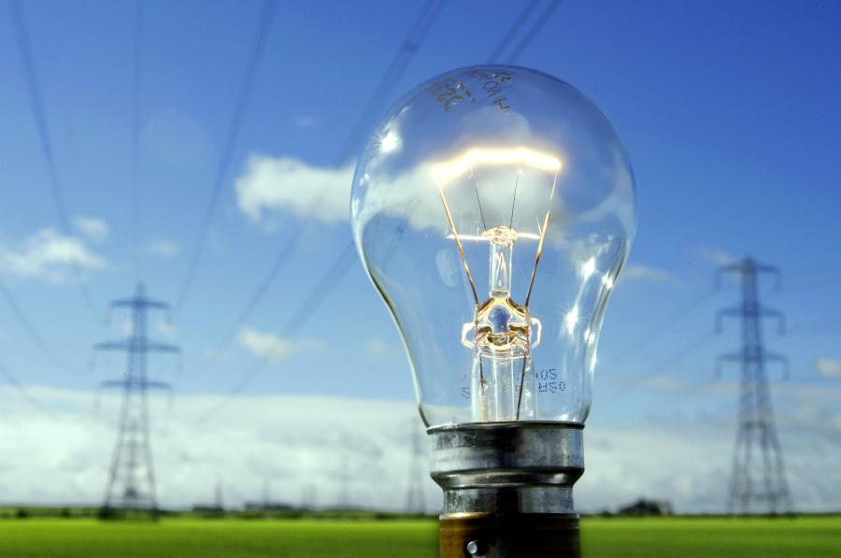

Кому подходит профессия «Энергетик»?
Данная профессия в первую очередь для людей с математическим складом ума, уверенно производящим математические расчеты – ведь любая, даже самая маленькая ошибка может стать причиной серьезной катастрофы. Усидчивость, кропотливость, высокая степень внимательности - все это качества электроэнергетика. Очень важно уметь принимать решения и брать на себя ответственность за них, применять ранее неиспробованные методы и искать новые оригинальные подходы к делу.

Востребованность профессии в современной жизни
У данной профессии очень высокий уровень востребованности. Мало кто сейчас может представить себе жизнь без телевизора, компьютера с интернетом или мобильного телефона, который всегда у нас под рукой. Ни одна отрасль производства не может стабильно работать без кропотливого усердия электроэнергетиков. Именно благодаря разнообразным сферам возможной деятельности большому наличию рабочих мест востребованность энергетиков на трудовом рынке очень высока.

Перспективы
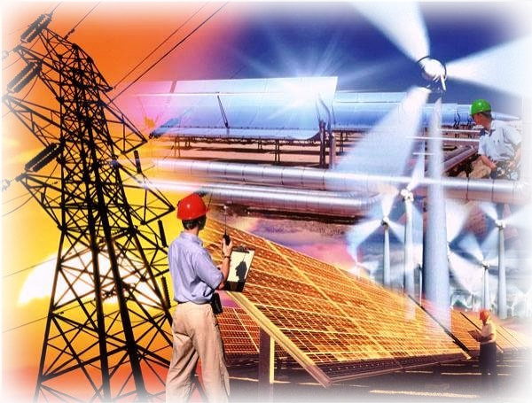
Еще одним плюсом в сторону выбора профессии энергетика является ее престижность. Сама по себе профессия очень уважаема и популярна, ее представители получают высокую заработную плату и имеют огромное количество возможностей для ее увеличения. Так, например, с повышением уровня квалификации повышается и заработная плата специалиста. У энергетиков много возможностей для мены места работы, особенно для трудоустройства в более развитых странах, выезжая туда по рабочей визе.

Стоит ли выбирать профессию «Энергетик»?
Если вы технически эрудированы, любите точные науки, владеете собой и умеете отвечать за свои поступки, вы сумеете довольно быстро подняться по карьерной лестнице в области энергетики, добиться достойной заработной платы, стажировок в другие страны и просто будете заниматься интересным делом. Данная профессия идеальна для тех, кто не хочет всю жизнь заниматься одним и тем же, ведь область востребования энергетиков действительно очень широка. Удачи!

